ubuntu 长目录改短目录方法

修改$HOME/.bashrc文件中的PS1变量即可。

修改后的效果：
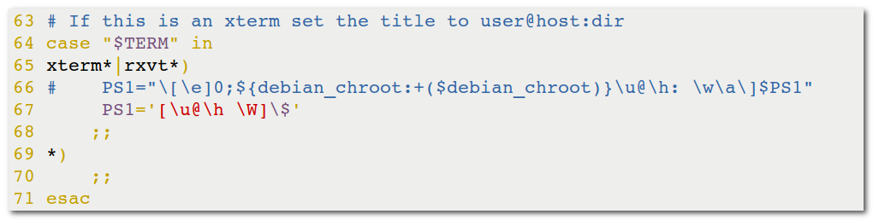

PS1：提示符的设置变量。
提示符的含义如下：

主要信息：
\u 当前登录用户名
\h 当前计算机名(主机名)（譬如ubuntu）
\H 当前计算机的域名全程，譬如（ubuntu.ubuntu.com)
\w 显示当前完整工作路径
\W 显示当前工作路径
\$ 一般用户为$

时间显示：
\t 当前时间（24小时制，HH:MM:SS 分别代表 小时：分钟：秒）
\T 当前时间（12小时制）
\@ 当前时间（AM/PM显示）
\d 当前日期
Shell信息：
\v Bash版本
\V Bash的发布版本号
\S Shell名称
\! Bash命令的历史编号
\j job序号
\l Shell的终端名称

